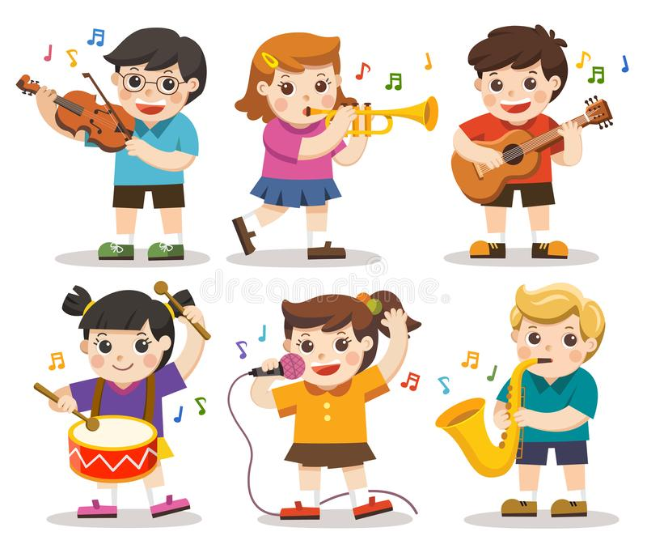

Консультация для родителей:
«РАЗВИВАЕМ ЧУВСТВО РИТМА ДОШКОЛЬНИКОВ»

Дошкольный возраст – самое благоприятное время для полноценного развития ребенка. Активно развиваясь, дети впитывают в себя информацию, как губка. Наша задача, постараться подать максимально полезный, необходимый для малыша материал. Родителям важно знать, что не только на музыкальных занятиях, но и в повседневной жизни можно создать условия для развития музыкальных способностей ребѐнка. Играя, гуляя, во время самостоятельной игровой деятельности дети могут петь с вами песни, водить хороводы, слушать музыку, исполнять простые мелодии на детских музыкальных инструментах или шумовых игрушках. В таких играх у него развивается и мелодический слух, и чувство ритма, и музыкальная память, а так же расширяются музыкальные впечатления.
Музыкальный ритм входит в нашу жизнь с детства. Всѐ, окружающее нас, живѐт по законам ритма: смена времѐн года, дня и ночи, биение сердца, и многое другое подчинено определѐнному ритму. Грудной ребѐнок, слыша музыку, начинает радостно улыбаться, хлопать в ладоши и лепетать, приплясывать на руках у матери. Мы видим, что чувство ритма заложено в каждом ребѐнке от природы и формируется параллельно с развитием эмоциональной, двигательной, речевой и познавательной сфер. Поэтому так важно не упустить момент и создать условия для развития музыкальности и ритмичности вашего малыша. Используйте любой предмет, которым можно отстучать ритм песенки или стихотворения (ложку, палочку, молоточек, пластмассовый стаканчик, кубик).
Вот, например, как мы работаем над развитием чувства ритма с детьми разных возрастных групп.

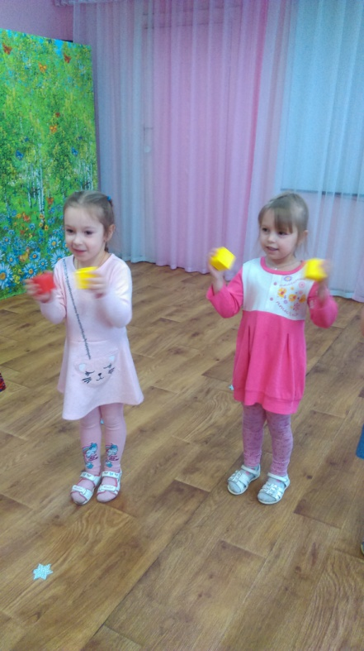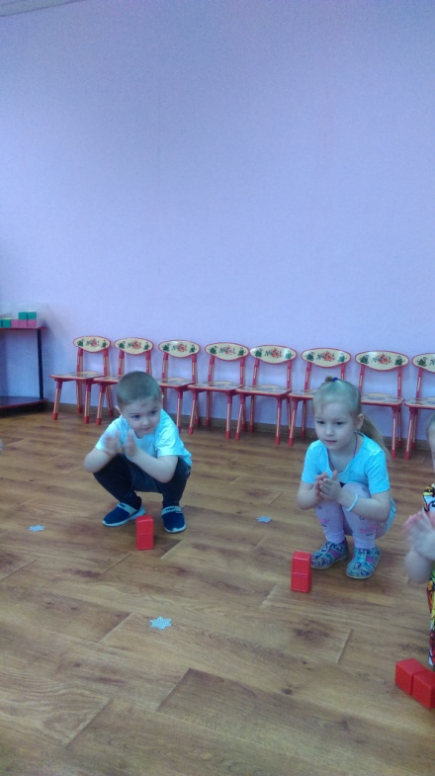
Вместе в кубики ударим, Дружно-дружно постучим!
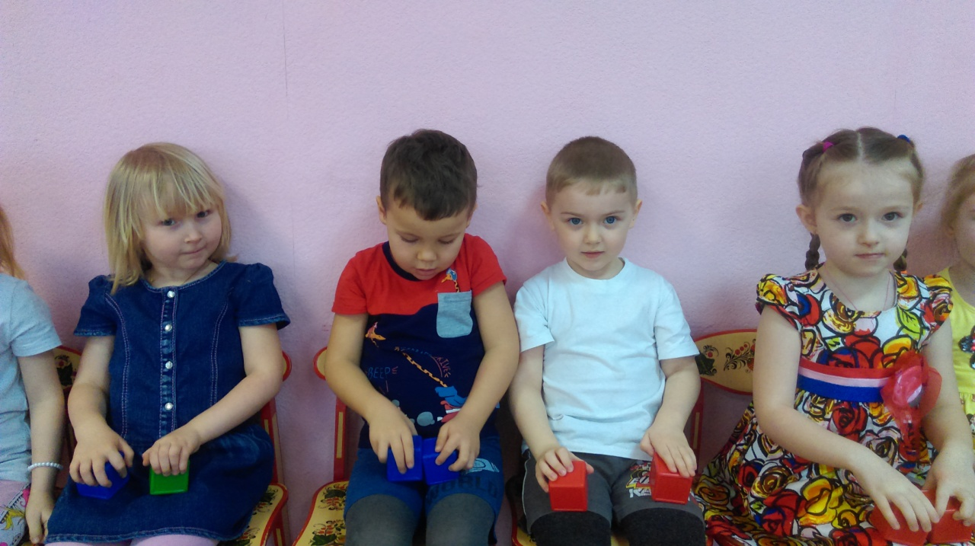
Потанцуем, посчитаем – Всех чувством ритма удивим!
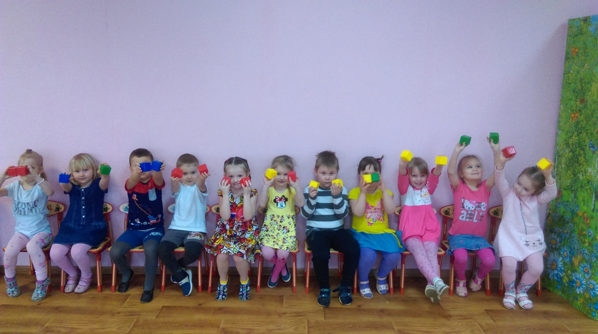

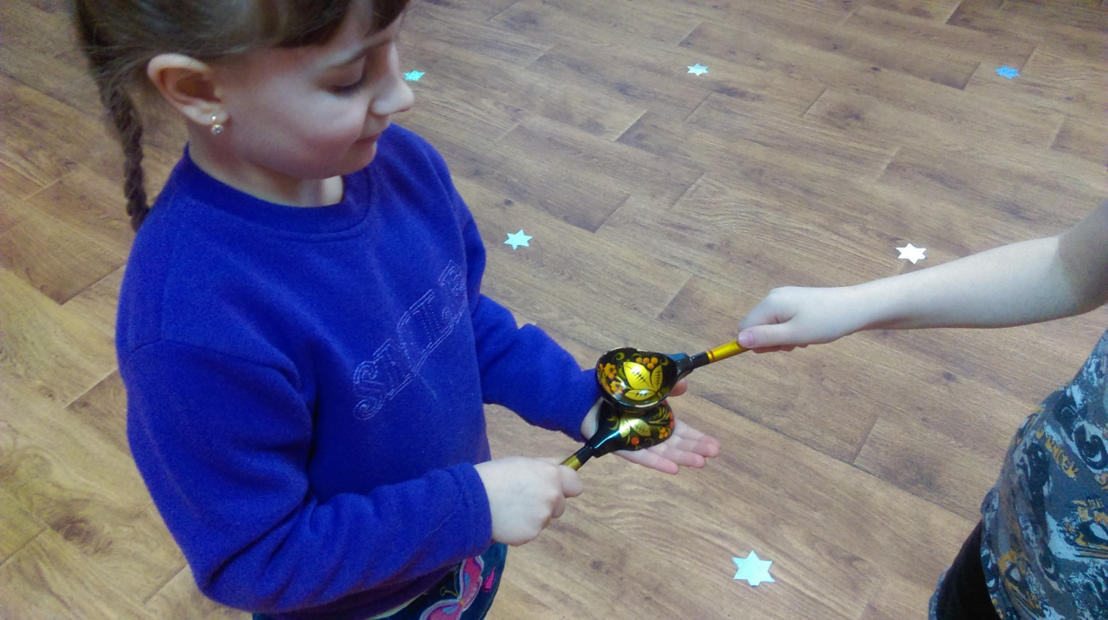
Слушай ритм внимательно, Запоминай старательно,
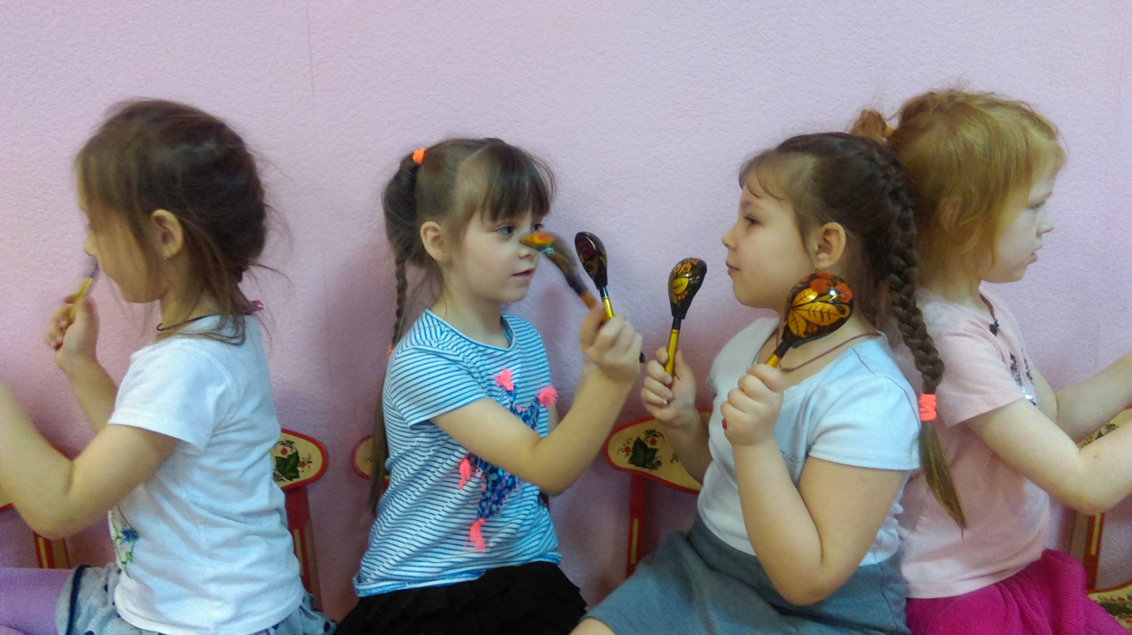
Вместе с нами повторяй, Не ленись, и не зевай!
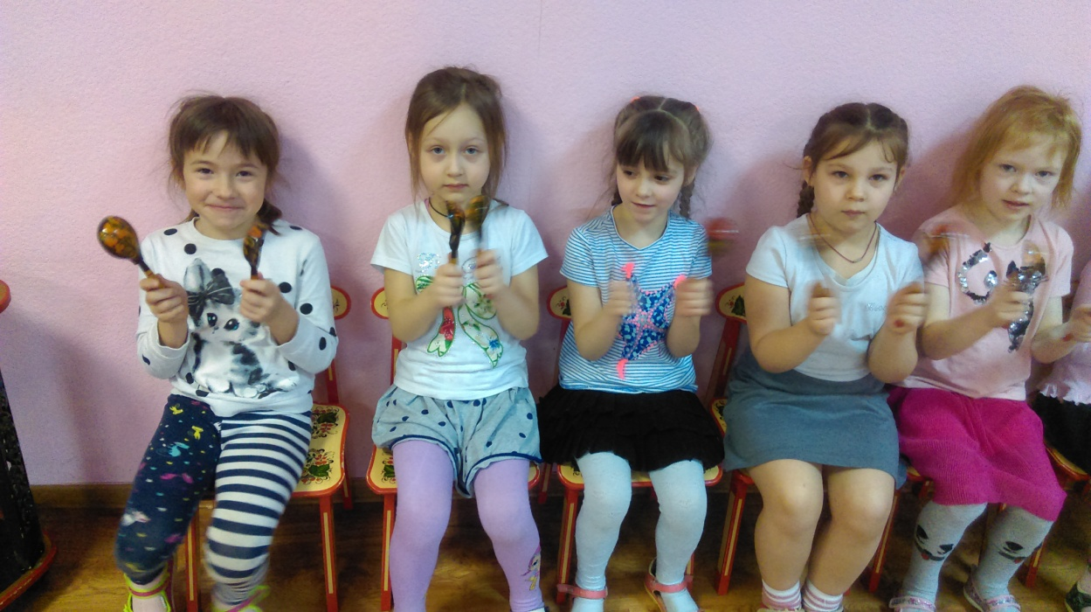

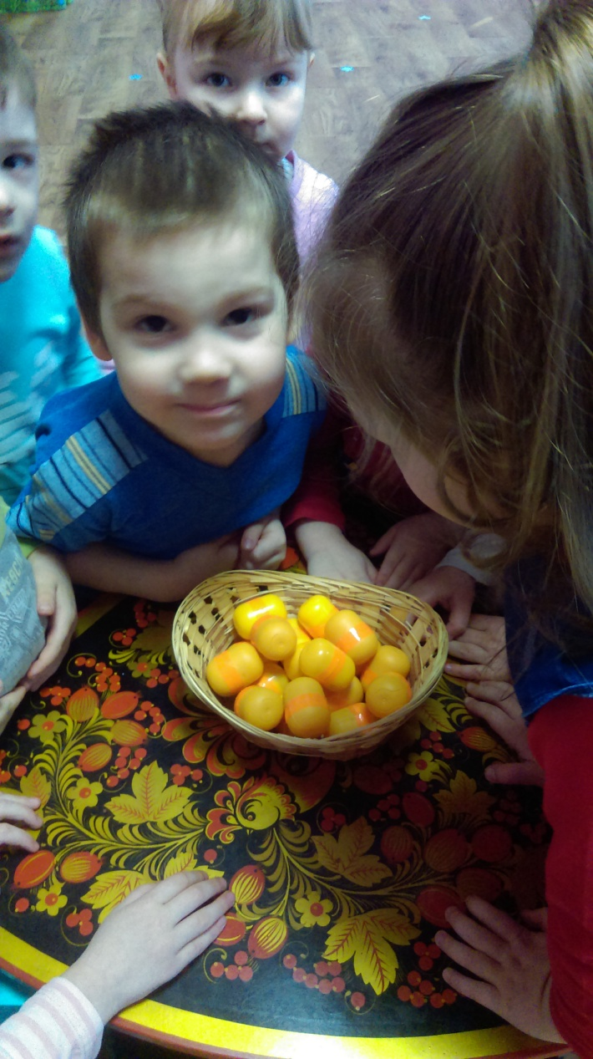
Послушай, как звучит внутри,
Потом со мною повтори!
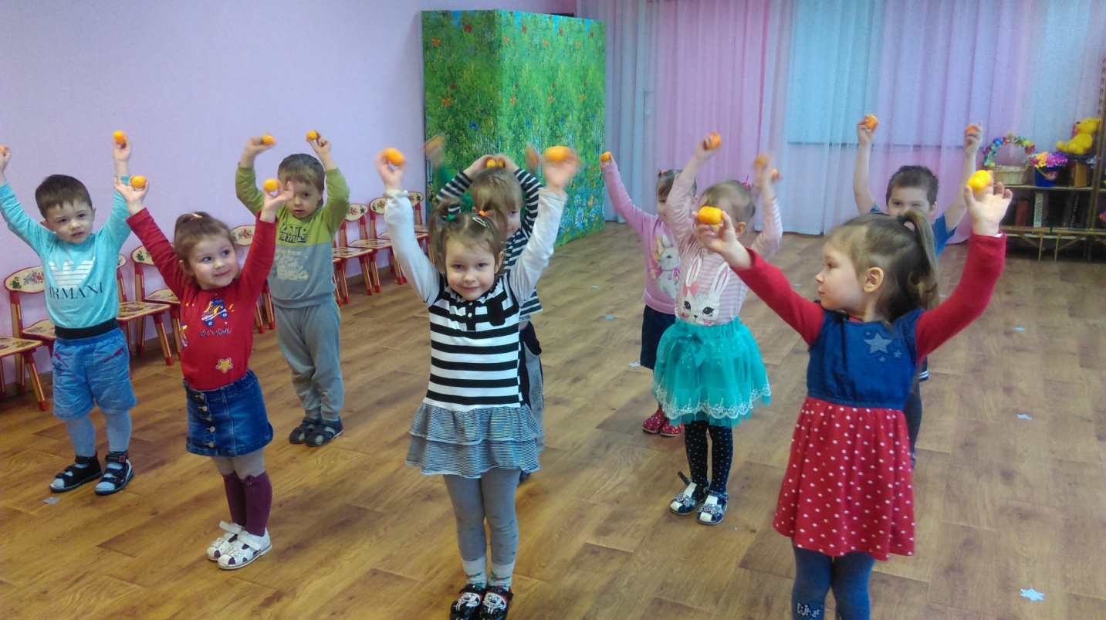

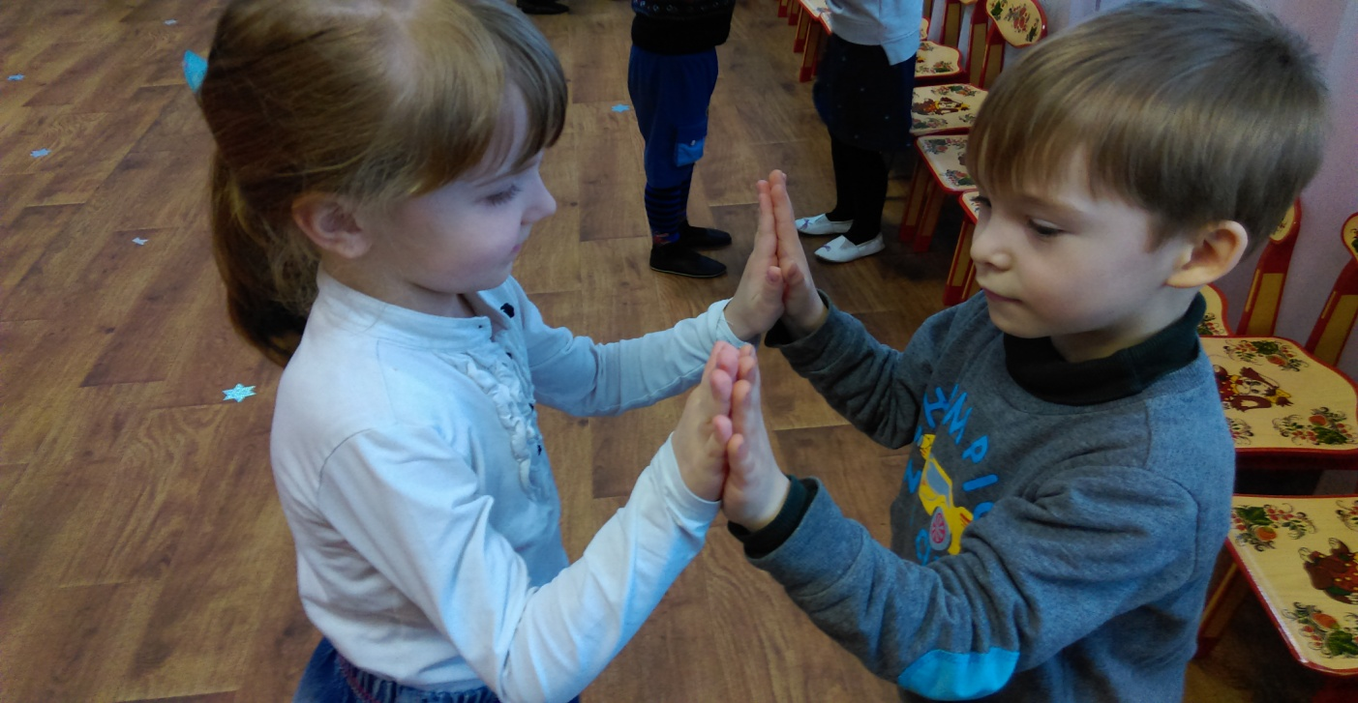
Пой красиво и пляши,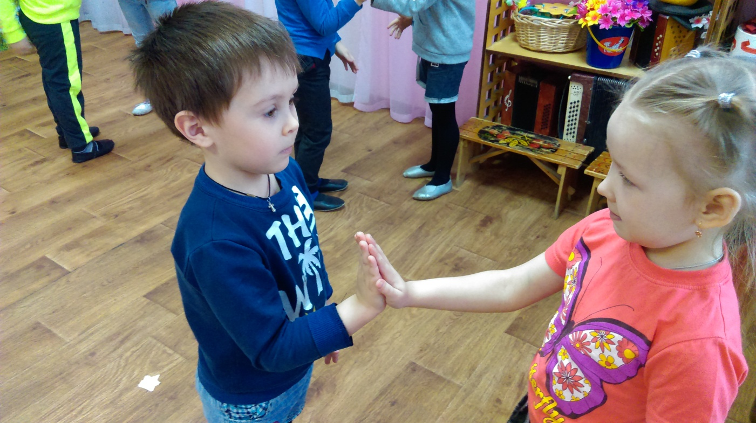
И ладошками стучи!
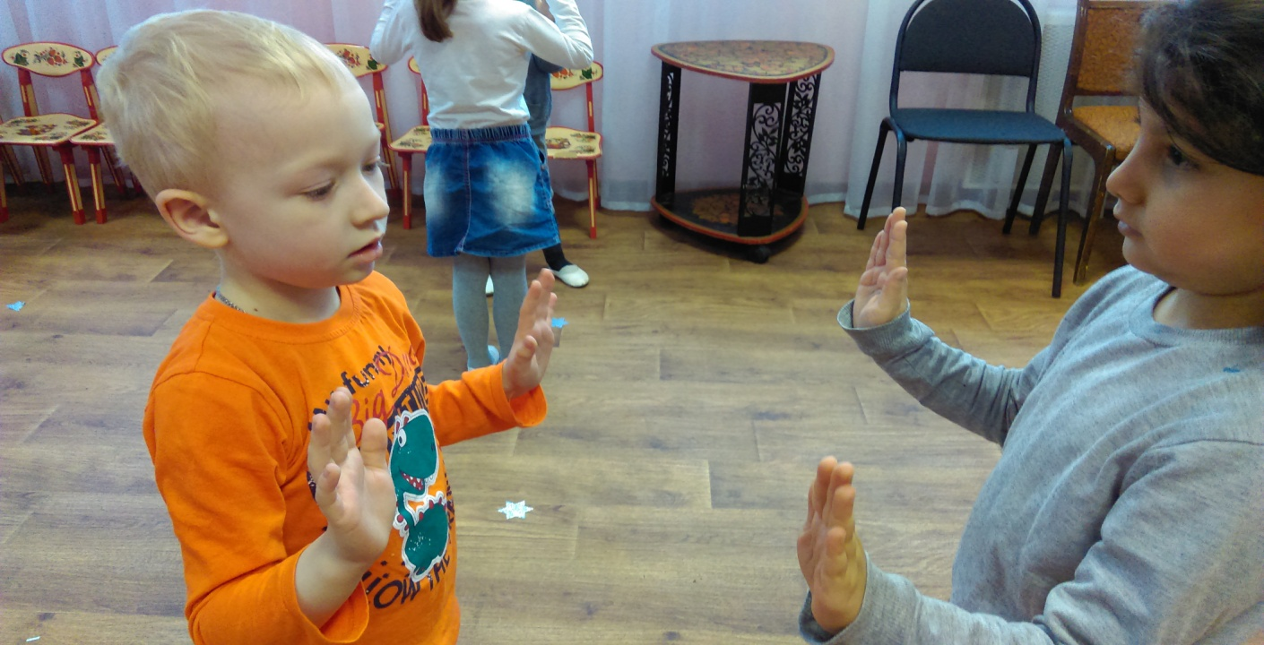
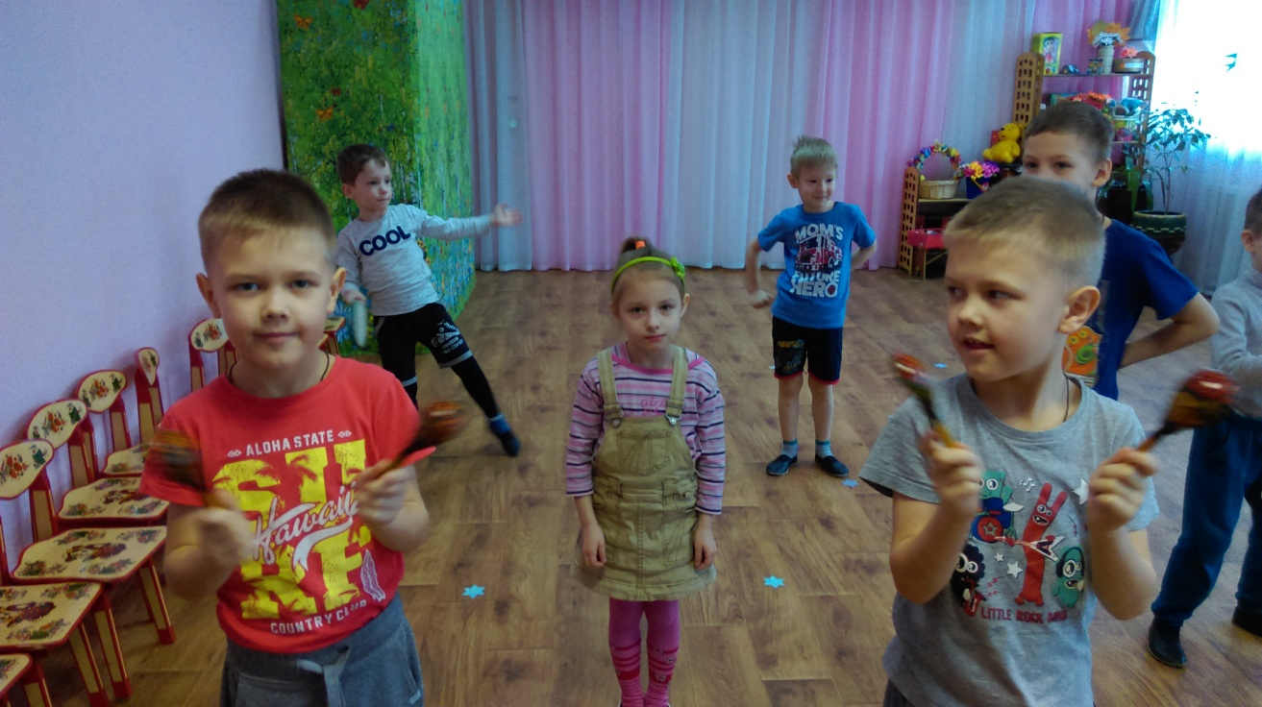
Мы и пляшем, и играем,
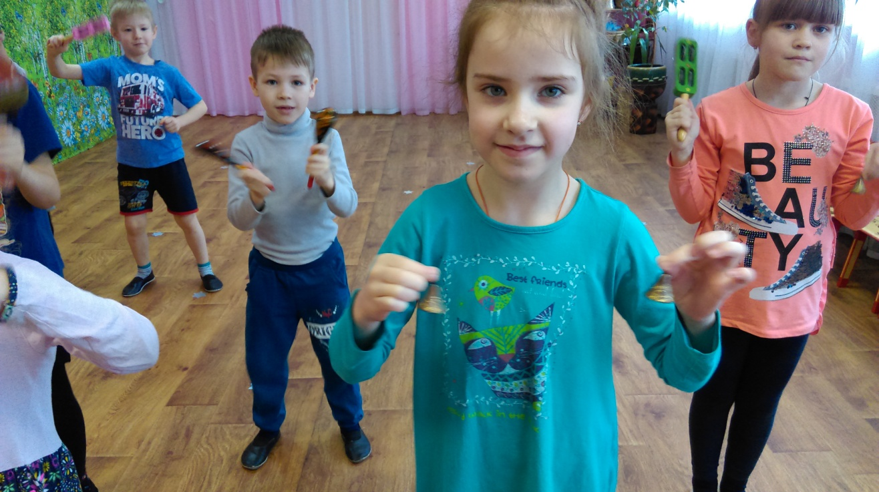
И в оркестре выступаем!
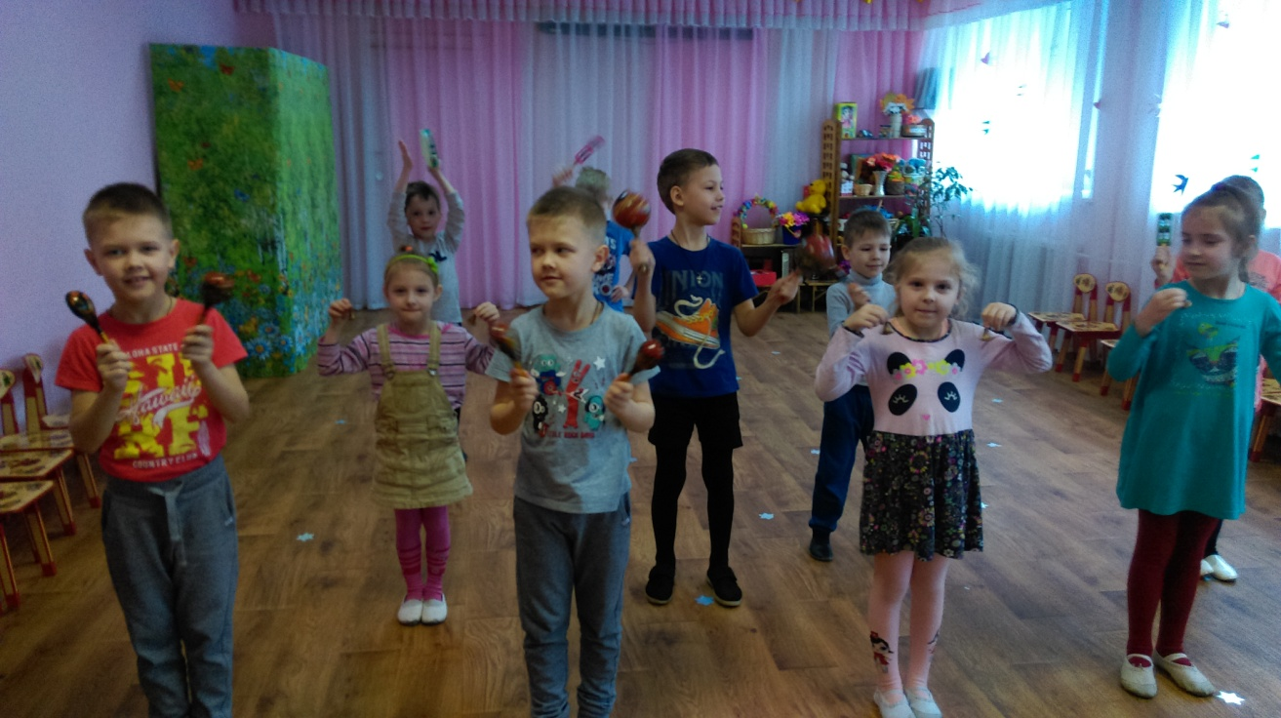

Предлагаю ряд несложных игровых заданий из картотеки по формированию чувства ритма, которые можно выполнять вместе со своим ребенком. Совместная деятельность сближает родителей и детей, дарит радостные минуты общения, благотворно влияет на развитие ребенка.
«По тропинке»
Ритмическая игра для старших дошкольников
Закреплять способы звукоизвлечения на бубнах, маракасах, ложках.
Ход игры: Дети с песней двигаются цепочкой на запев, на проигрыш отстукивают ритмический рисунок, который задает взрослый. Текст песни:
1. По тропинке в лес идем, в лес идем, в лес идем.
Ёжика в лесу найдем, Ёжика найдем!
(играют на маракасах)
2. По тропинке в лес пойдем, в лес пойдем, в лес пойдем.
Зайчика в лесу найдем, Зайчика найдем!
(играют на ложках).
3. По тропинке в лес идем, в лес идем, в лес идем.
Мишку мы в лесу найдем, Мишку мы найдем!
(играют на бубнах).

«Прыг, прыг, скок»
Ритмическая игра для старших дошкольников
Ход игры: Ребенок, выбранный зайчиком, сидит в кругу с барабаном в руках. Дети, взявшись за руки, спокойным шагом с песней идут по кругу на 1-2 предложения. На третье – они останавливаются и хлопают в ладоши на акценты, на которые «зайчик» прыгает с продвижением вперед, стучит на барабане простой ритм, дети должны повторить его, хлопая в ладоши. После выбирается новый «зайчик».
Текст песни: Что ты, заинька, сидишь? Что ты, заинька, молчишь?
Раз прыжок, два прыжок! Прыг, прыг, скок!
Зайка, зайка не молчи, в барабан ты постучи!

«Дождик: кап!»
Ритмическая речевая игра для детей средней группы
Ход игры: Дети сидят на стульчиках и чётко произносят текст с ритмичным движением рук и ног.
Текст песни: 1.Птица: кар, кар, кар! (дети машут руками).
Ветер: хлоп, хлоп, хлоп! (ритмично хлопают в ладоши).
Дождик кап, кап, кап! (хлопают ладонями по коленям).
Ноги: шлёп, шлёп, шлёп! (топают попеременно ногами).
2.Дети: ха, ха, ха! (вытягивают руки вперёд, ладонями вверх).
Мама: ах, ах, ах! (качают головой, держась за неё руками).
Дождик: кап, кап, кап, (хлопают ладонями по коленям).
Туча: бах, бах, бах! (топают ногами).

«Весёлые матрёшки»
Ритмическая игра для младших и старших дошкольников

Ход игры: В игре принимают участие несколько играющих. У взрослого в руках большая яркая матрешка, у детей – маленькие.
«Большая матрешка учит танцевать маленьких», - говорит взрослый. Он отстукивает своей матрешкой по столу несложный ритмический рисунок. Участники игры повторяют этот ритмический рисунок своими матрешками. При повторении игры ведущим может стать ребенок, правильно выполнивший задание.

«Весёлые лягушата»
Ритмическая игра для старших дошкольников
Ход игры: Дети стоят в кругу и припевают текст:
Текст песни: У болота на опушке мы, лягушки-хохотушки.
Будем в ложки мы играть, звонко песни распевать.
Ква-ква, ква-ква. Ква-ква, ква-ква!
Взрослый на ложках проигрывает простой ритм,
дети повторяют его, играя на ложках.
Для музыкального сопровождения используется любая веселая мелодия двухдольного размера.

«Музыкальный квадрат»
Ритмическая игра для старших дошкольников

Ход игры: Взрослый предлагает повторить детям четыре ритмических действия. Например: хлопок, щелчок пальцами, удар кулаками и шлепок по коленям. После закрепления данных действий эта игра проводится под мелодию, например русской народной мелодии «Пойду ль да выйду ль я да…», «Сени» или «Во саду ли, в огороде…»

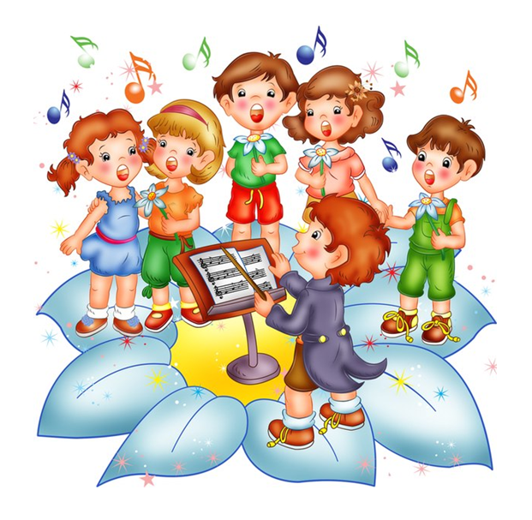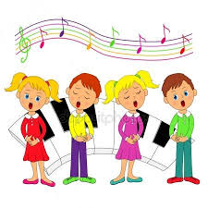
СОВЕТЫ РОДИТЕЛЯМ:

- Пусть в вашем доме царит дух любви и уважения к музыке.
- Постигайте музыку вместе с ребенком, удивляйтесь, огорчайтесь, радуйтесь вместе с ним, когда звучит музыка.
- Пусть музыка будет желанным и почетным гостем в вашем доме.
- Пусть у ребенка будет много звучащих: барабанчиков, дудочек, металлофонов, из них можно организовать семейные оркестры.
- Приучайте детей к внимательному слушанию музыки, просто так включенный телевизор - враг музыкального воспитания. Музыка воздействует только в том случае, если ее слушать.
- Относитесь к музыкальной стороне развития своего ребенка со всей серьезностью, и вы обнаружите, что добились очень многого во всем, что связано с его правильным воспитанием.
- Раннее проявление музыкальных способностей говорит о необходимости начинать музыкальное развитие ребенка как можно раньше.
- Не следует огорчаться, если у вашего малыша нет настроения, что-нибудь спеть или ему не хочется танцевать, или пение на ваш взгляд, кажется далеко от совершенства, а движения смешны и неуклюжи, не расстраивайтесь! Количественные накопления обязательно перейдут в качественные. Для этого потребуется только время и терпение.
- Не прикрепляйте вашему ребенку ярлык «не музыкальный», если вы ничего не сделали для того, чтобы эту музыкальность у него развить.

